ФИНАНСОВАЯ ГРАМОТНОСТЬ В ДОО

В современной концепции образования под- черкивается особое значение дошкольного воз- раста в формировании и развитии уникальной личности ребенка, т.к. на этом этапе закладыва- ются основы личностной культуры, обеспечива- ется усвоение первоначальных социокультур- ных правил и норм. Отличительная особенность этого периода от последующих периодов разви- тия ребенка состоит в том, что он обеспечивает общее развитие, является фундаментом для при- обретения в будущем специальных знаний и навыков.
Все это делает актуальной проблему форми- рования элементарных экономических пред- ставлений, начиная с дошкольного возраста. Де- ти рано включаются в экономическую жизнь семьи, сталкиваются с деньгами, ходят с родите- лями в магазины, участвуют в купле-продаже и других финансово-экономических отношениях, овладевая, таким образом, экономической ин- формацией на житейском уровне.

Программа «Приключение кота Белобока, или экономика для малышей», в первую очередь ориентируется на всестороннее развитие лично- сти ребенка, его способностей (познавательных, коммуникативных, творческих) Главный крит е- рий отбора материала курса – его экономиче- ская направленность, воспитательная ценность, занимательность, возможность применения по- лученных знаний, умений и практического опы- та в повседневной жизни.

Данная программа составлена в соответ- ствии с принципами, определенными ФГОС дошкольного образования (полноценное про- живание ребенком всех этапов детства, обога- щение детского развития, учет индивидуаль- ных особенностей детей, сотрудничество с семьей) и направлена на достижение следую- щих целей:
- формирование экономических представ- лений и компетенций;
- развитие экономического мышления до- школьников,
- воспитание социально-личностных ка- честв и ценностных ориентиров, необ- ходимых для рационального поведения в сфере экономики.
Содержание программы обеспечивает раз- витие личности, мотивации и способностей детей в различных видах деятельности:
- Социально-коммуникативное развитие;
- познавательное развитие;
- речевое развитие;
- художественно-эстетическое развитие;
- физическое развитие.

Образовательный курс знакомство с миром экономики и финансов логически выстроен от осознания собственного опыта – к пониманию экономических, в том числе финансовых кате- горий; от простейших экономических катего- рий - «труд», «профессия», «потребность»,
«деньги» к более сложным финансово- экономическим явлениям («товарно-денежные отношения», «купля-продажа», «бюджет»).

Памятка
« Как правильно экономить деньги?»
- Старайтесь тратить деньги с умом! Родите- ли зарабатывают деньги своим трудом.
- Учитесь отличать «потребности» от
«желаний». Первые, обычно, менее затрат- ные, чем желания.
- Заведите копилку и вносите в нее сдачу от своих покупок. Так вы сможете накопить сбережения.
- Когда вы идете за покупками, то старайтесь выбрать те товары, в которых нуждаетесь. Если выберете сразу несколько товаров с одинаковыми функциями, то научитесь сравнивать цены и делать грамотный вы-
бор.

Запомните, что финансовая грамотность играет огромную роль в вашем будущем и вашей независимости!

Я кладу их не в платок,
Я кладу их в кошелек. (Деньги)

Дядя Коля - нумизмат.
Значит, каждый экспонат, Я скажу вам по секрету, Называется .. (Монета.)

Важную роль в экономическом воспитании отводиться использованию сказок. Пониманию многих экономических явлений, развитию по- знавательного интереса к экономике, созданию положительной мотивации к ее изучению в зна- чительной степени способствует сказка.
Выделяют несколько групп сказок, ориенти- рованных на освоение экономических понятий: Сказки, раскрывающиеся потребности (в произ- водстве и потреблении товара, их сбыте, распре- делении) и возможности их удовлетворения; ( Народные сказки «Жадная старуха», «Иван – царевич и серый волк», «Как коза избушку по- строила»)
Сказки, отражающие труд людей;(Хаврошечка, Морозко, А.С. Пушкин «Сказка о попе и работ- нике его Балде»)
Сказки, показывающие быт, традиции народа, особенности ведения народного хозяйства; (С.Т. Аксаков «Аленький цветочек»)
Сказки, знакомящие с понятиями «деньги»,
«доходы», «расходы», экономическими катего- риями: труд, распределение, обмен, производ- ство;(С.Михалков «Как старик корову прода- вал», «Лисичка со скалочкой», Г.Х.Андерсен
«Огниво»)
Сказки, помогающие понять значение таких
«экономических» качеств личности, как эконо- мичность, предприимчивость, расчётливость, практичность, хозяйственность, бережливость. ( К.Чуковский «Федорино горе», А.С.Пушкин
«Сказка о рыбаке и рыбке»)
В них экономическое содержание развертыва- ется перед детьми в виде проблемных ситуаций, решение которых развивает логику, самостоя- тельность, нестандартность мышления, комму- никативно – познавательные навыки.
«Сказка для ребенка такое же серьезное и настоящее дело, как иг- ра» - писал известный писатель Джанни Родари: - «она нужна ему для того, чтобы определиться, чтобы изучить себя, измерить, оце- нить свои возможности.»

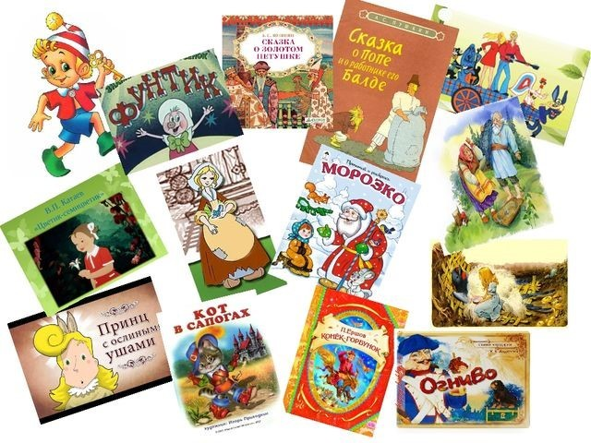

Бережное и разумное отношение к деньгам — это то, что дети возьмут в первую очередь
у родителей.

